|  |  |
| --- | --- |
| SỞ GD & ĐT NGHỆ AN  **TRƯỜNG THPT NGUYỄN XUÂN ÔN** | **ĐỀ KSCL HỌC SINH GIỎI LỚP 12**  **NĂM HỌC 2022 – 2023**  Thời gian: 150 phút *(không kể thời gian giao đề*) |

**Câu 1**.*(* **6 điểm)**

1. Cho hàm số . Tìm  để đồ thị hàm số  có ba điểm cực trị và ba điểm đó cùng gốc tọa độ  lập thành tứ giác nội tiếp đường tròn.
2. Giải phương trình 

**Câu 2**.*(* **5 điểm)**

|  |  |
| --- | --- |
| b) Cho hàm số  xác định trên  có . Biết rằng hàm số  có đồ thị như hình vẽ bên dưới. Hỏi đồ thị hàm số  có bao nhiêu điểm cực trị? |  |

1. Cho tập . Có bao nhiêu cách chọn một bộ 3 số phân biệt của *A* (không tính thứ tự) để hiệu của 2 số bất kỳ trong 3 số đó có giá trị tuyệt đối không nhỏ hơn 2.

**Câu 3( 1,5 điểm)**

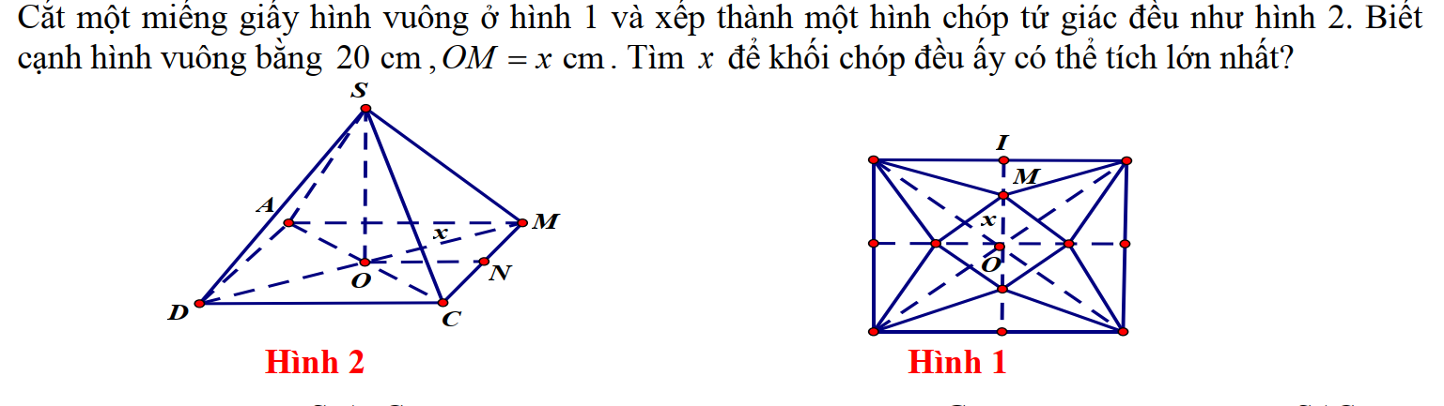

**Câu 4. (6,0 điểm)** Cho tứ diện  có .

a) Tính khoảng cách giữa hai đường thẳng  và  theo .

b) Biết mặt phẳng  vuông góc với mặt phẳng . Chứng minh rằng ; với  là ký hiệu ba góc tương ứng với các đỉnh  của tam giác .

c) Gọi  là diện tích toàn phần của tứ diện . Tìm giá trị lớn nhất của biểu thức .

**Câu 5.** **(*2,0 điểm*)** Cho tứ diện *ABCD*. Gọi (*P*) là mặt phẳng thay đổi và cắt các cạnh *AB, AC, AD* tại *M, N, P* sao cho . Chứng minh rằng (*P*) luôn đi qua 1 điểm cố định.

ĐÁP ÁN

**Câu 1**. ( 2 điểm) Cho hàm số . Tìm  để đồ thị hàm số  có ba điểm cực trị và ba điểm đó cùng gốc tọa độ  lập thành tứ giác nội tiếp đường tròn.

**Lời giải**





Để đồ thị hàm số có ba điểm cực trị thì : .

Ba điểm cực trị là ; ; .

 ; 

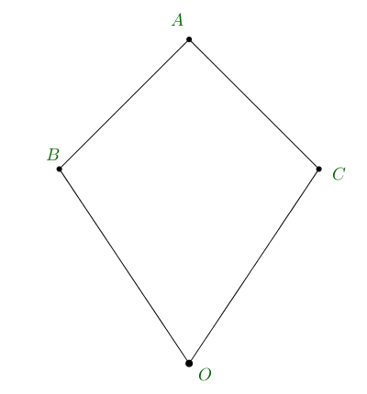Để ba điểm ,, và gốc tọa độ  tạo thành tứ giác nội tiếp khi và chỉ khi  , ( do )

.

Vậy .

**Câu 1b)** **ĐK:** 

**

+) *y* = 1 – *x*, thế vào (2) ta được:



+) *y* = 1 – *x*, thế vào (2) ta được:



**TH** này hệ có nghiệm: (-1;2), (2;-1)

+) Xét  Có:

**

Vậy TH này không cho nghiệm.

***Đáp số:*** *Hệ có nghiệm (-1;2), (2;-1)*

**Câu 2a)** Đặt 

Với mỗi bộ , xét tương ứng với mỗi bộ  cho bởi



Lúc này ta có : 

Và tương ứng này là tương ứng 1-1 do:

+ Với mỗi bộ  cho tương ứng một bộ  bởi công thức .

+ Ngược lại, với mỗi bộ  cho tương ứng một bộ  bởi công thức



Đặt ****.** Tập các bộ  là các tập con có 4 phần tử của *B*.

Vậy số tập con cần tìm là .

**Câu 2.**

**b.** Cho hàm số  xác định trên  có . Biết rằng hàm số  có đồ thị như hình vẽ bên dưới. Hỏi đồ thị hàm số  có bao nhiêu điểm cực trị?

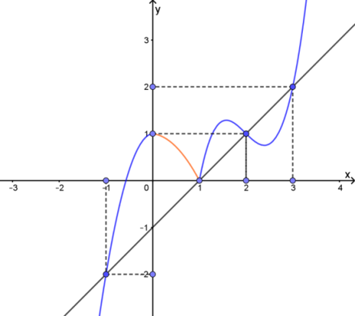

**Lời giải**

***Tác giả: Tô Minh Trường; Fb: Tô Minh Trường***

Đặt 

**Nhận xét:** Số điểm cực trị của hàm số  bằng tổng số điểm cực trị của hàm số  và số nghiệm của phương trình  không trùng với điểm cực trị.

Ta có..

Từ đồ thị hàm số  và đường thẳng  ta được:



Bảng biến thiên

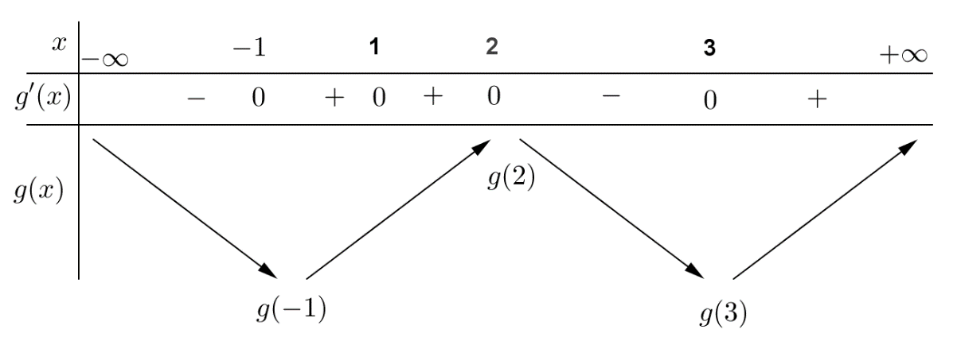

Ta thấy hàm số  có 3 điểm cực trị. Theo giả thiết



Từ đó suy ra phương trình  có 2 nghiệm phân biệt khác các điểm cực trị của hàm số .Vậy hàm số  có 5 điểm cực trị.

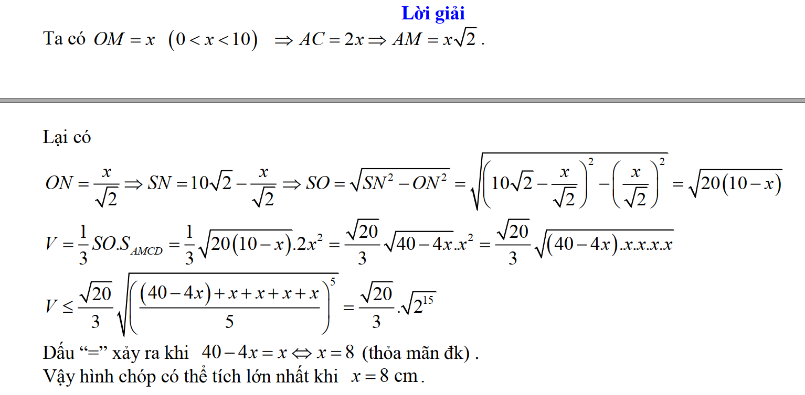

**Câu 4.** (6,0 điểm)Cho tứ diện  có .

**1.** Tính khoảng cách giữa hai đường thẳng  và  theo .

**2.** Biết mặt phẳng  vuông góc với mặt phẳng . Chứng minh rằng ; với  là ký hiệu ba góc tương ứng với các đỉnh  của tam giác .

**3.** Gọi  là diện tích toàn phần của tứ diện . Tìm giá trị lớn nhất của biểu thức .

**Lời giải**

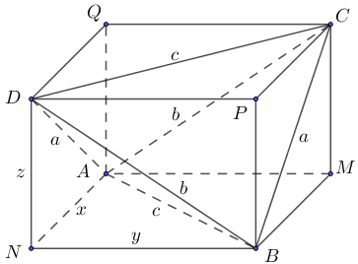

Dựng hình hộp chữ nhật  (tham khảo hình vẽ)

Gọi  lần lượt là ba kích thước của hình hộp chữ nhật .

Theo giả thiết, ta có .

**1.** Tính khoảng cách giữa hai đường thẳng  và  theo .

Ta có .

Vậy  .

**2.** Chứng minh rằng .

**Cách 1: (Sử dụng bổ đề sau):**

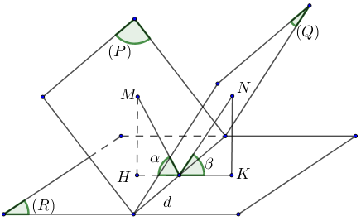

Nếu  và .

Áp dụng vào bài toán như sau:

Gọi .

Ta có  .

Tương tự, cũng có  .

Từ  và .

Do 



.

 (đpcm).

**Cách 2:**

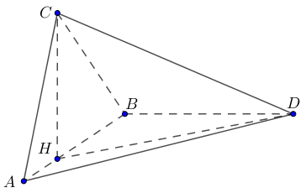

Dựng  vì .

Ta có ; .

Áp dụng định lý cosin trong tam giác , ta có 

 (vì )



Lại có  vuông tại , nên 



.

Vậy  (đpcm).

**3.** Tìm giá trị lớn nhất của biểu thức .

Đặt .

Gọi  là bán kính đường tròn ngoại tiếp tam giác  ta có , , .

Tứ diện , có 

.

Suy ra .

Ta có 







(vì ).

Suy ra .

Vậy giá trị lớn nhất của biểu thức  bằng , xảy ra khi  đều.